PARAMA BŪSTUI IŠSINUOMOTI
2023 metais priimti ir vertinti 94 prašymai įrašyti į savivaldybėje sudaromą sąrašą Asmenų ir šeimų, turinčių teisę į socialinio būsto nuomą, iš kurių patenkinti – 63. Per tuos pačius metus iš sąrašo išbraukta 51 šeima (asmuo be šeimos), kurioms socialinis būstas nesuteiktas.
Ukmergės rajono savivaldybė viena iš tų, kur socialinio būsto laukia mažiausiai šeimų/asmenų ir pastaruosius ketverius metus socialinio būsto laukiančiųjų skaičius išlieka gana stabilus. 2013-2024 m. laikotarpyje laukiančiųjų socialinio būsto rajone sumažėjo nuo 312 iki 74 asmenų (šeimų). Vidutinė socialinio būsto laukimo trukmė yra 2-2,5 metų.
2023 m. spalio pradžioje Vilniuje įvairiose srityse labiausiai pasižymėjusioms savivaldybėms buvo išdalintos bronzinės „Auksinių krivūlių“ statulėlės – svarbiausieji savivaldos metų apdovanojimai. Ukmergės rajono savivaldybė gavo „Auksinių krivūlių“ statulėlę už „Už inovatyvumą, įsitraukimą ir bendradarbiavimą." Šį apdovanojimą Ukmergės rajono savivaldybės merui Dariui Varnui įteikdama Socialinės apsaugos ir darbo ministrė Monika Navickienė sakė, kad šį savivaldos „Oskarą“ Savivaldybė gauna už tai, jog buvo flagmanu - iš visų kitų šalies savivaldybių išsiskyrė labiausiai didindama socialinio būsto prieinamumą. 70 socialinių butų. Tiek Savivaldybė padidino savo socialinio būsto fondą per 2018-2022 m. Tai pavyko padaryti šiuolaikiškai atnaujinus ilgus metus stovėjusį apleistą ir nuniokotą buvusį mokyklos bendrabutį. Pastatą pavyko išsaugoti, nenugriauti bei įrengti jame Savivaldybei priklausančius 28 socialinės paskirties butus. Dar 35 tokie butai atsirado buvusiame Ukmergės vaikų globos namų pastate, kuomet jis ištuštėjo, globojamus vaikus perkėlus gyventi šeimynomis į Savivaldybės nupirktus atskirus namus.
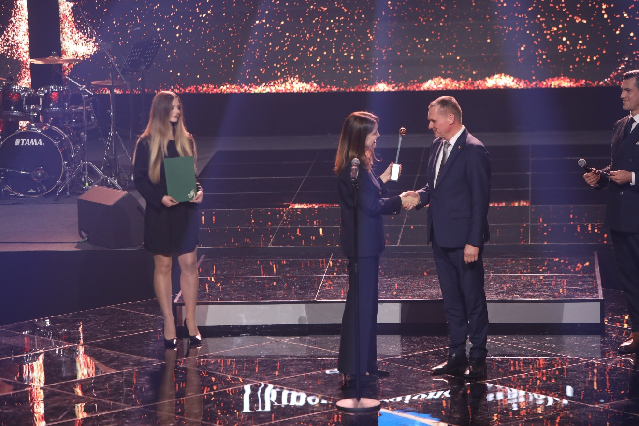
Šis apdovanojimas Savivaldybės administracijos komandai yra labai svarbus, kadangi gautas už nuoseklų darbą priimant ne pačius lengviausius sprendimus. Džiugu, kad tie sprendimai prisideda prie to, jog mažas pajamas gaunantys mūsų rajono gyventojai galėtų gyventi kokybiškame būste, kad jis būtų labiau prieinamas. Juk socialinis būsto tema yra gana jautri visoje Lietuvoje.
Ukmergės rajono savivaldybėje 2023 m. priimti 29 sprendimai nuomoti socialinius būstus. Per šiuos metus gauti ir išnagrinėti 427 piliečių prašymai, susiję su socialinio būsto ar savivaldybės būsto nuoma. Per metus organizuoti 25 Savivaldybės gyvenamųjų patalpų nuomos komisijos posėdžiai. Atsižvelgiant į pateiktas rekomendacijas ir galiojančius teisės aktus parengti 304 teisės aktų projektai.

